BESTÄLLNINGSSEDEL BIK 2020 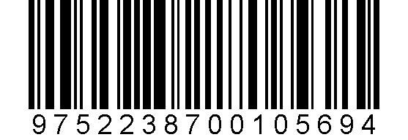
RINGA IN RÄTT STORLEK OCH VARA ALLA PRISER ÄR INKL BIK KLUBBTRYCK !!!
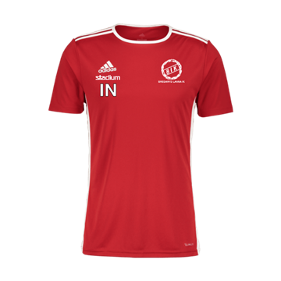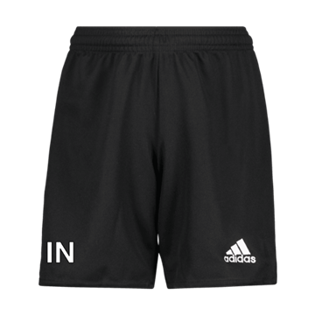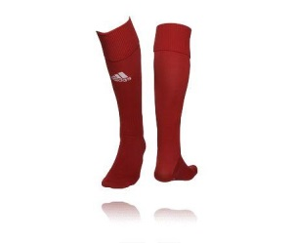
ADIDAS T-SHIRT 179:- ADIDAS SHORTS 119:-139:- ADIDAS STRUMPOR 69.90:- 116,128,140,152,164 116,128,140,152,164 S,M,L,XL,XXL 31-33,34-36,37-39,40-42,43-45 S,M,L,XL,XXL
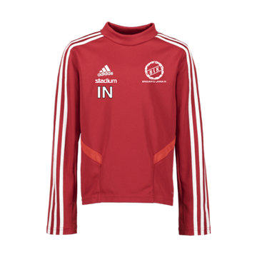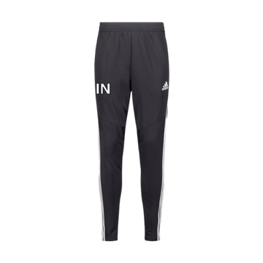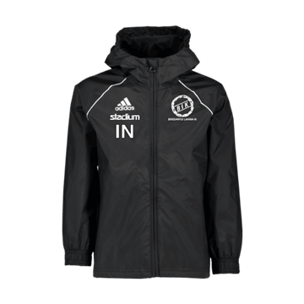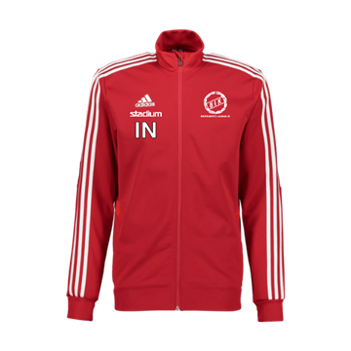
ADIDAS TOP TIRO 19 ADIDAS BYXOR TIRO 19 ADIDAS RAIN JKT ADIDAS TIRO 19 TRG JACKA !!
JR 389:- 128,140,152,164,176 JR 299:- STL: 128,140,152,164 JR 299:- 128,140,152,164 JR 439:- 128,140,152,164
SR 439:- XS, S,M,L,XL,XXL SR 399:- STL:XS S,M,L,XL,XXL SR 339:- XS,S,M,L,XL,XXL SR 469:- XS, S,M,L,XL,XXL
ADIDAS RYGGA 309:- ADIDAS VÄSKA 339:- STADIUM RYGGA 169:- STADIUM VÄSKA 189.-
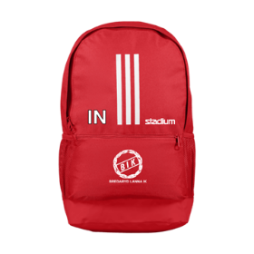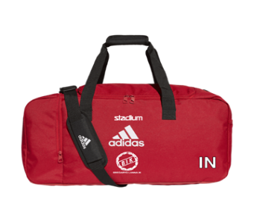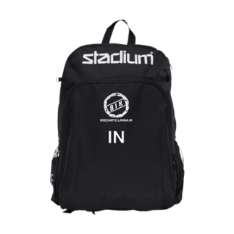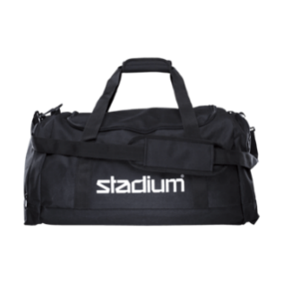
RYGGA 309:-_____ VÄSKA 339:-_________ STADIUM RYGGA 169:-___________ STADIUM VÄSKA 189:- _____
NAMN_______________________________________TELE____________________________________LAG_____________
NAMNTRYCK PÅ RYGGEN 70:-______________________________INITIALER , NUMMER 40:-St_____________________
VILKET PLAGG SKA TRYCKAS________________________Övrigt Tex Mössa och vantar_________________________________

